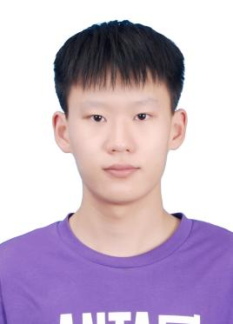

**学科竞赛**

* **全国大学生物联网设计竞赛全国一等奖**
* **河南省物联网设计竞赛河南省一等奖**

**出生年日：**2002-12-21 **电 话：**13393771131

**政治面貌：**中共党员 **邮 箱：**[wangrunle02@126.com](mailto:123456@qq.com)

**研究意向：**人工智能、AI **初试成绩：**xx/xx/xx/xx(郑、英、数、专)

现 住 址：广东广州市

* 三好学生（校级）1次
* 优秀团干（校级）2次
* 防疫先锋之星（校级）1次
* 社会工作先进个人（校级）1次
* 青年志愿服务个人（校级）1次
* 优秀学生干部（校级）1次

**学业成果**

* **国家奖学金（1次）**
* **国家励志奖学金（1次）**
* **学业一等奖学金3次**
* 优秀学生干部（校级）1次
* 优秀团员（校级）2次
* 三好学生标兵（校级）1次

**荣誉奖励**

**基于STM32的四旋翼无人机**

•负责修正WiFi模块通过MQTT协议与阿里云平台的交互数据。

•负责添加蓝牙模块对设备的控制指令。

•负责修改卡尔曼滤波参数提高陀螺仪灵敏和精准度。

**基于STM32的自动避障平衡车**

•通过定时器生成 PWM 波驱动电机正常运行，并借助 PID 算法实现电机平稳运转。

•编写 MPU6050 陀螺仪程序，并借助卡尔曼滤波算法实现平衡车角度的精准检测和高灵敏度控制。

•编写蓝牙模块程序，实现手柄通过指令远程控制小车行进。

•编写 hr-04 超声波模块程序，实现小车的自动避障和跟随功能。

**项目经历（若有科研经历，可替换为科研经历）**

2021.9-2025.6 郑州轻工业大学 **网络工程（智能物联） GPA：**3.76（专业前5%）

**教育背景**

**本科专业：网络工程（智能物联）**

**王润乐**

* 熟练使用C语言，熟悉C++、Python，能够阅读并编写基本的汇编语言。
* 熟练使用Keil、IAR、Proteus、Vscode以及Cubemx等进行开发，熟练使用HAL库、标准库以及寄存器进行STM32等MCU的开发。
* 熟练使用AI软件进行学习、开发，了解机器学习的原理过程，对新事物的学习具有浓厚兴趣。

**自我评价**

* **“互联网+”创新创业大赛河南省一等奖**
* **挑战杯”全国大学生课外学术科技作品竞赛河南省三等奖**